西科矩阵开关技术要求：

**目前我们的产品系列有：**

**SPDT（不带负载）**

**SPDT（带负载）**

**DPDT（不带负载）**

**SP3T/SP4T/SP5T/SP6T/SP8T/SP10T/SP12T（带负载）**

**SP3T/SP4T/SP5T/SP6T/SP8T/SP10T/SP12T（不带负载）**

**以上所有型号都适用于以下技术要求一和二**

1. **产线的射频组件测试和成品的出厂验收测试**

利用快插工装只需将DUT插入测试工装内，无需人工换线即可进行自动测试每一路射频端口的插入损耗、电压驻波比、隔离度、带负载产品的负载电压驻波比，将测试参数记录保存到电脑。

可以设置多个频段的不同射频指标然后软件进行判断是否合格。

1. **成品的重复性测试**

利用快插工装只需将DUT插入测试工装内，无需人工换线，每100MHz取一个点，最大到18GHz，可以往下兼容，然后成品自动进行动作，产品每动作50次（此时只有产品动作，而矩阵不工作）测试每一路的射频参数（此时矩阵则开始工作，配合驱动器测试完产品每一路的射频参数）（可设置测试哪一个射频参数），然后在软件上显示射频参数曲线，即成品动作50次每一路就会有一条射频参数曲线，然后该曲线以2D和3D的型式来进行显示，鼠标移动到曲线上的某个点可以显示改点对应的频率和参数，测得的数据保存到电脑，自动算出成品重复性。

可以设置需要运行的时间或者运行次数，到达运行时间或者运行次数后停止测试。

效果参考图：

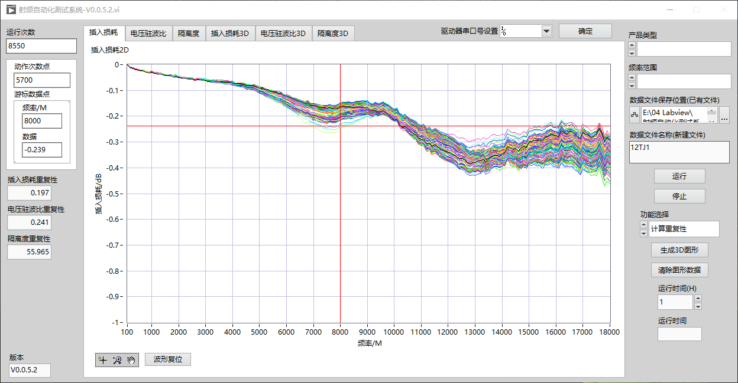

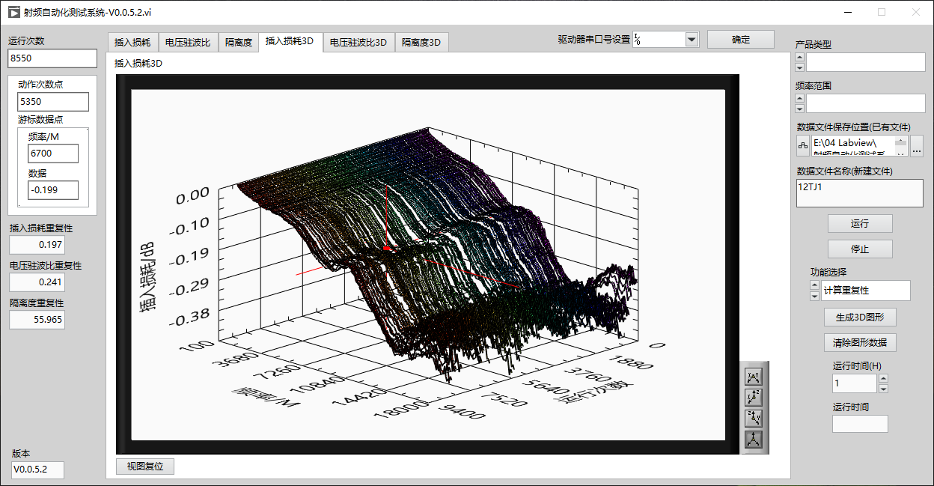

完成一次测试的流程图：

产品动作50次

(只有产品在动作，矩阵不工作)

50次跑完，测试J1~Jn每一路射频参数

(此时矩阵开始工作，配合驱动器测试J1~Jn每一路射频参数)

自动生成每一路射频参数2D曲线

3D曲线则用一个按键来触发生成，不需要自动生成

（每一路的曲线要分开，可以切换不同射频通道查看）

计算重复性

数据保存

1. 1**4个SMA(f)型座子安装在机箱底部靠近前面板的位置，排成一行**，另外2个对应矢网的2个测试端口位置不变依旧在前面板。

14个SMA(f)型座子呈“一”字排列

机箱前面板

机箱后面板

机箱底部